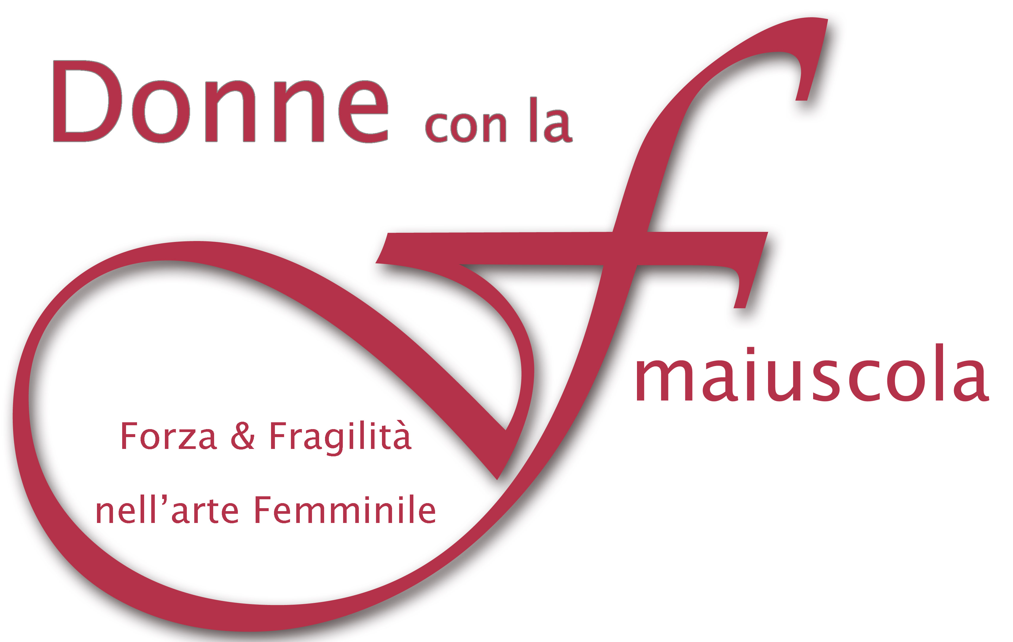
INVITO

Giraffa Onlus e Donne con la F maiuscola
hanno il piacere di invitarLa
alla conferenza stampa che si terrà

Giovedì 25 settembre ore 11.00
GIORNATA REGIONALE CONTRO LE SOLITUDINI

presso la sede di Giraffa Onlus
Via Napoli 308
Bari

per lo spettacolo

Zero a Zero
sproloquio sulle differenze di genere

in Anteprima il 1 ottobre ore 15.00
presso
la Casa Circondariale di Bari

Interverranno

Maria Pia Vigilante – Presidente Giraffa Onlus
Francesca Bottalico – Assessora al Welfare Comune Bari
Titti Potito – Presidente ANM Distrettuale Bari
Dott.ssa Lidia de Leonardis - Direttora Casa Circondariale di Bari
Educatore Tommaso Minervini - Responsabile Area Educativa
Daniela Baldassarra – Scrittrice e Drammaturga
Teresa Zaccaria – Vice Consigliera Regionale Parità

Zero a zero racconta, con ironia e irriverenza, la “guerra dei sessi”, l’incomunicabilità tra uomini e donne e le loro conseguenti solitudini.

PregandoLa di confermare la Sua partecipazione, La aspettiamo alla conferenza stampa e cogliamo l’occasione per salutarLa cordialmente.

Info 320.1458187 e 3356050282

